广 东 警 官 学 院
项目开发报告


课程名称： | 网络数据库系统开发
项目名称： | 物流信息管理平台

专业班级： | 2016级计算机科学与技术二班
组 长： | 何碧锜
小组成员： | 钟思薇、刘宏月、王琬鑫、林伊帆
联系电话： | 15816900078
指导教师： | 文硕
提交日期：

计算机系网络技术教研室制
2019年3月

目录
项目开发任务书 2
项目概述 3
物流信息管理平台数据库设计 4
1.1 项目介绍 4
1.2 数据需求分析 4
1.2.1需求分析概述 4
1.2.2用户特点 5
1.2.3系统目标 5
1.2.4数据流图的设计 6
1.2.5系统结构分析 9
1.3概念结构设计 10
1.3.1 E-R图设计 10
1.4逻辑结构设计 12
（1） 省市联动表 12
（2）仓储信息表 12
（3）货源信息表 13
（4）个人会员用户表 14
（5）招聘信息表 14
（6）物流新闻表 15
（7）搜索功能表 15
（8）专线信息表 16
（9）车源信息表 17
（10）企业会员用户表 17
（11）管理员用户表 18
（12）维护信息表 18
小组成员分工 20

项目开发任务书
- 物流信息管理平台项目的开发目的和意义
随着物流行业的发展壮大和现代信息化技术的不断发展，与先进管理思想结合的信息技术给传统物流带来了根本性的转变。物的流动往往伴随着信息的流动，而信息流又反过来控制着物流。先进信息技术手段的应用，使得原先独立的各个物流环节能有效地整合在一起，从而满足了不断发展的物流服务要求。因此通过计算机技术、网络技术、电子数据交换技术等信息技术实现的物流信息管理平台系统，使得物流管理的自动化、高效化、及时性、简便性得以实现。现代物流只有在信息系统的支持下，才能实现物流网络的四通八达，规模效益的日益显现、社会物流成本的不断下降，从而建立高效的数字化物流经济。
在本项目的开发过程中，我们利用SQL Server 2014作为网站的后台数据库、Microsoft Visual Studio 2017作为网站的开发环境、ASP.NET+C#作为网站的开发语言以及数据库的相关知识，实现了一个功能基本完整，使用简便的物流信息管理平台系统。
通过项目开发我们进一步掌握了数据库系统设计的相关步骤和开发应用系统时SQL Server数据库与开发工具的连接方法等。

项目概述
一、项目开发内容与要求
1.开发内容：
（1）物流信息管理平台数据库后台的设计与实现
（2）物流信息管理平台前端网站的设计与实现
2.开发要求：
物流信息管理平台系统数据库的设计包含以下内容：
- 1个数据库
- 12个数据表
- 6个视图
- 3个存储过程
- 5个触发器
- 1个事务
- 建立必要的索引
- 安全管理的3层结构
- 数据库与开发工具的连接
- 项目的实现目标
本系统旨在实现信息资源的整合，从而为用户提供一站式的服务(存放货源，运输货源，招聘员工等)，当然，用户也可以作为服务方为其他用户提供服务(出租仓库，承包运输等)。这样的信息共享、信息交互，使得我们可以及时准确的获取信息，了解信息，反馈信息，从而实现高效、便利的信息平台。

物流信息管理平台数据库设计
  - 项目介绍
随着物流业在我国的蓬勃发展及物流市场的激烈竞争，现代物流信息逐步从定性转变为更精确的定量要求，这就需要物流信息管理平台提供大量准确、及时的信息数据，以帮助企业了解市场的变化，以及调整企业发展策略。所以，物流信息管理平台最基本的功能就是保证浏览者查看到准确的信息、最新的信息。
  - 数据需求分析
1.2.1需求分析概述
需求分析是对用户需求的真正明确，是对要解决的问题的彻底理解。在解决问题之前要理解问题，只有真正的理解问题才能更好的解决问题。需求分析就是给系统分析、设计人员一个和用户交流来理解问题的机会——了解用户究竟需要什么。
需求分析也是一个建模的过程，与在概要设计中建模不同在需求分析中建模是面向用户的过程。而在概要设计中的建模过程是面向开发人员的过程。这样两种建模的过程就会存在差异和不同，从而使用自然语言进行描述也就不同。在传统的软件工程中并不建议大量的使用自然语言对软件的需求进行描述，因为太多的自然语言会引发出很多问题。比如说：两义性即不同的人对自然语言的描述会有不同的理解，就是再好的文档编写人员也不会保证他的文档不存在二义性。毕竟我们不是语言学家。这样就引入了借用图示进行功能的描述和建模的过程。图示有其自己的优势，比如：清晰、明确给人直观的感觉。无论是何种背景的人群都可以理解。这样就大大减少需求分析中的二义性，从而使系统设计人员和用户更加有效的沟通。这样也增加了软件的正确性。在传统的软件工程中提供了多种不同的图示，每一种都从不同的角度对同一个问题进行描述，之所以这样，可以使系统开发人员在不同的图示中挑出最适合他和他的团队进行问题详尽描述的一个或者一些图示。比如：数据流图，在需求分析中使用数据流图，就充分体现了数据在软件系统中移动时被变换的逻辑过程，所以这是一个建立功能模型的最好图示；而实体关系图，是描述数据对象以及他们之间关系的图示，所以这是一个建立数据模型的最好图示。状态转换图通过事件的外部作用从而对状态进行改变，这是一个建立行为模型的图示。
1.2.2用户特点
物流信息管理平台的直接用户是普通用户、个人会员用户、企业会员用户和管理员用户，因此在开发网站的过程中，本着现代化、人性化，界面美化、操作简便的要求而进行设计。只要用户在有网络的环境就可通过本网站进行相关的操作：注册功能、发布和浏览信息功能、管理网站会员信息的功能等。
1.2.3系统目标
- 操作简单方便、界面简洁美观；
- 网站整体结构和操作流程合理顺畅，实现人性化设计；
- 注册功能。提供两种注册途径：一种是个人用户注册；另一种是企业用户注册；
- 货源信息的发布和浏览功能；
- 车源信息的发布和浏览功能；
- 专线信息的发布和浏览功能；
- 仓储信息的发布和浏览功能；
- 招聘信息的发布和浏览功能；
- 新闻信息的发布和浏览功能；
- 管理网站会员信息；
- 系统最大限度地实现易安装性、易维护性和易操作性；
- 系统运行稳定、安全可靠。
1.2.4数据流图的设计
（1）顶层数据流图
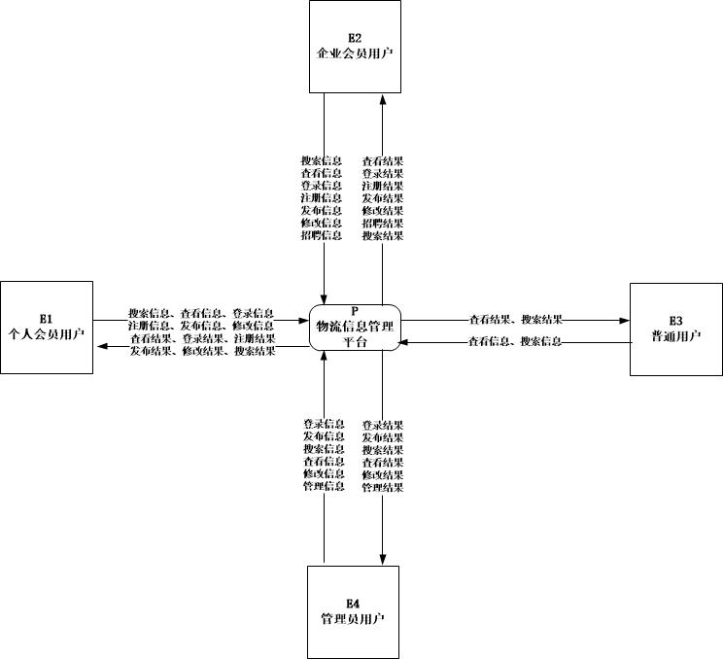
（2）个人会员用户操作数据流图
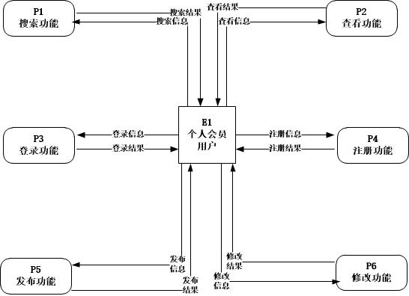
（3）企业会员用户操作数据流图
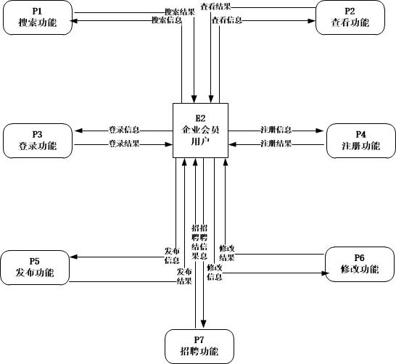

（4）普通用户操作数据流图
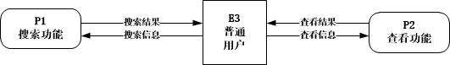
（5）管理员用户操作数据流图
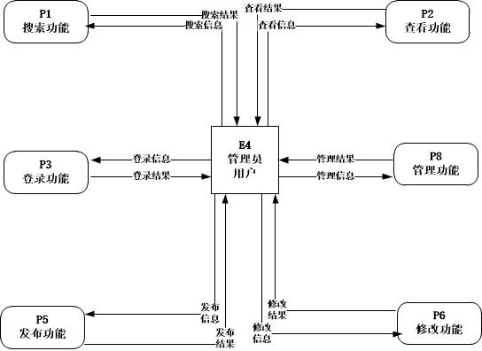
1.2.5系统结构分析
根据物流信息管理平台的特点，可以将其分为前台和后台两部分设计。前台主要实现功能为浏览信息（货源信息、车源信息、招聘信息、用户信息、专线信息、仓储信息、维护信息、新闻信息）、发布信息（个人用户发布信息、企业用户发布信息、管理员用户发布信息）、搜索功能、用户注册（个人用户注册、企业用户注册）。后台主要实现功能为信息管理（车源信息管理、货源信息管理、专线信息管理、招聘信息管理、仓储信息管理、维护信息管理、新闻信息管理）、用户管理（个人用户管理、企业用户管理）。
（1）物流信息管理平台的前台系统功能结构图：
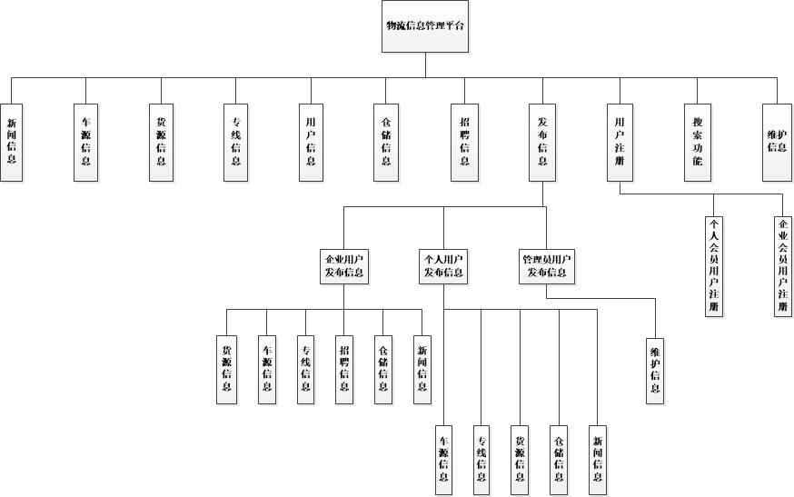
（2）物流信息管理平台的后台系统功能结构图：
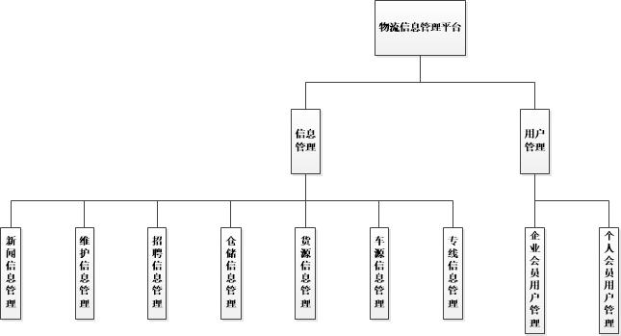
1.3概念结构设计
1.3.1 E-R图设计
（1）用户发布信息E-R图（此处省略用户浏览信息）
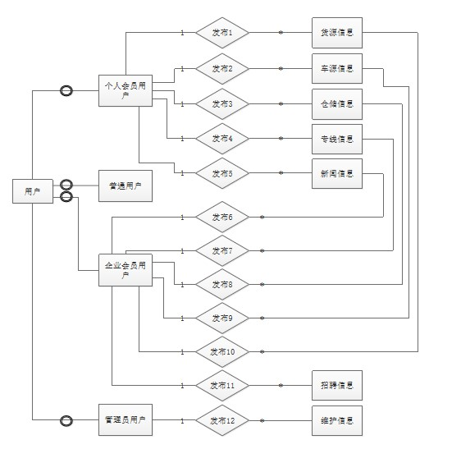
（2）用户搜索信息E-R图
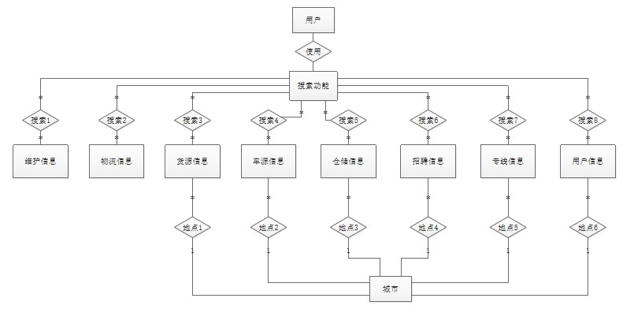
（3）专线信息E-R图
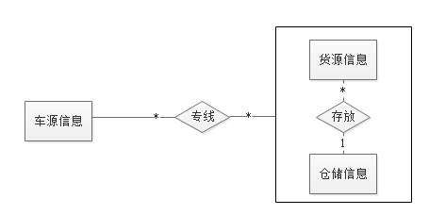
1.4逻辑结构设计
根据系统功能设计要求，网站的数据库主要建12个表，分别是省市联动表、仓储信息表、货源信息表、个人会员用户表、招聘信息表、物流新闻表、搜索功能表、专线信息表、车源信息表、企业会员用户表、管理员用户表、维护信息表。
- 省市联动表
省市联动表实现全国的省市信息的存储。
字段含义 | 字段类型 | 字段长度 | 是否为主键 | 是否为空 | 备注
省市ID | int |  | 是 | 否 | 标识增量和标识种子均为1
省份 | varchar | 23 | 否 | 是
市名 | varchar | 25 | 否 | 是
（2）仓储信息表
仓储信息表实现仓库的信息的存储。
字段含义 | 字段类型 | 字段长度 | 是否为主键 | 是否为空 | 备注
仓储编号 | int |  | 是 | 否 | 标识增量和标识种子均为1
发布人 | varchar | 50 |  | 否 | 外键
仓储类型 | varchar | 50 |  | 否
仓储所在城市 | varchar | 50 |  | 否 | 外键
仓储所在地点 | varchar | 50 |  | 是
仓储面积 | int |  |  | 否
仓储间数 | int |  |  | 是
仓储价格 | int |  |  | 是
联系人 | varchar | 50 |  | 否
联系电话 | varchar | 50 |  | 否
有效日期 | datetime |  |  | 否 | 有效日期>=发布日期
发布日期 | datetime |  |  | 是
审核状态 | bit |  |  | 否 | 1表示已审核，0表示未审核
详细信息 | varchar | 1000 |  | 是
（3）货源信息表
货源信息表实现货源的信息的存储。
字段含义 | 字段类型 | 字段长度 | 是否为主键 | 是否为空 | 备注
货源编号 | int |  | 是 | 否 | 标识增量和标识种子均为1
发布人 | varchar | 50 |  | 否 | 外键
出发地 | varchar | 50 |  | 否 | 外键
到达地 | varchar | 50 |  | 否 | 外键
货源类别 | varchar | 50 |  | 否
货源重量 | int |  |  | 是
重量单位 | char | 50 |  | 是 | 默认值：kg
联系人 | varchar | 50 |  | 否
联系电话 | varchar | 50 |  | 否
有效日期 | datetime |  |  | 否 | 有效日期>=发布日期
备注 | varchar | 1000 |  | 是
发布日期 | datetime |  |  | 是
审核状态 | bit |  |  | 否 | 1表示已审核，0表示未审核
（4）个人会员用户表
字段含义 | 字段类型 | 字段长度 | 是否为主键 | 是否为空 | 备注
用户编号 | int |  | 是 | 否 | 标识增量和标识种子均为1
用户名 | varchar | 50 |  | 否 | 唯一
密码 | varchar | 50 |  | 否 | 要满足强密码规则
真实姓名 | varchar | 50 |  | 否
联系电话 | varchar | 50 |  | 是
电子邮箱 | varchar | 500 |  | 是
锁定状态 | bit |  |  | 是 | 1表示已锁定，0表示未锁定
锁定原因 | varchar | 500 |  | 是
所属公司 | varchar | 500 |  | 是 | 外键
所在职位 | varchar | 500 |  | 是
备注 | varchar | 1000
（5）招聘信息表
字段含义 | 字段类型 | 字段长度 | 是否为主键 | 是否为空 | 备注
招聘编号 | int |  | 是 | 否 | 标识增量和标识种子均为1
招聘职位 | varchar | 50 |  | 是
招聘人数 | int |  |  | 是
要求性别 | char | 10 |  | 是
要求年龄 | char | 10 |  | 是
要求学历 | varchar | 50 |  | 是
要求专业 | varchar | 50 |  | 是
工作经验 | varchar | 50 |  | 是
工作地点 | varchar | 50 |  | 是 | 外键
月薪 | char | 10 |  | 是
具体信息 | varchar | 2000 |  | 是
发布日期 | datetime |  |  | 是
发布人 | varchar | 50 |  | 否 | 外键
审核状态 | bit |  |  | 是 | 1表示已审核，0表示未审核
（6）物流新闻表
字段含义 | 字段类型 | 字段长度 | 是否为主键 | 是否为空 | 备注
新闻编号 | int |  | 是 | 否 | 标识增量和标识种子均为1
新闻标题 | varchar | 50 |  | 否
新闻内容 | varchar | 5000 |  | 是
发布人 | varchar | 50 |  | 否 | 外键
发布日期 | datatime |  |  | 是
审核状态 | bit |  |  | 是 | 1表示已审核，0表示未审核
（7）搜索功能表
字段含义 | 字段类型 | 字段长度 | 是否为主键 | 是否为空 | 备注
搜索编号 | int |  | 是 | 否 | 标识增量和标识种子均为1
搜索类型 | varchar | 50 |  | 是
搜索类型对应的表 | varchar | 50 |  | 是
关键字 | varchar | 50 |  | 是
关键字对应的数据项 | varchar | 50 |  | 是
（8）专线信息表
字段含义 | 字段类型 | 字段长度 | 是否为主键 | 是否为空 | 备注
专线编号 | int |  | 是 | 否 | 标识增量和标识种子均为1
发布人 | varchar | 50 |  | 否 | 外键
出发地 | varchar | 50 |  | 是 | 对应货源信息表的出发地
到达地 | varchar | 50 |  | 是 | 对应货源信息表的到达地
线路描述 | varchar | 200 |  | 是
车型 | varchar | 100 |  | 是 | 对应车源信息表的车型
车牌号 | varchar | 100 |  | 是 | 对应车源信息表的车牌号
载重 | varchar | 50 |  | 是 | 对应车源信息表的载重
专线报价 | varchar | 50 |  | 是
联系人 | varchar | 50 |  | 是
联系电话 | varchar | 50 |  | 是
有效日期 | datetime |  |  | 是 | 有效日期>=发布日期
发布日期 | datetime |  |  | 否
备注 | varchar | 1000 |  | 是
审核状态 | bit |  |  | 是 | 1表示已审核，0表示未审核
货源编号 | int |  |  | 是 | 外键
车源编号 | int |  |  | 是 | 外键
仓储编号 | int |  |  | 是 | 外键
（9）车源信息表
字段含义 | 字段类型 | 字段长度 | 是否为主键 | 是否为空 | 备注
车源编号 | int |  | 是 | 否 | 标识增量和标识种子均为1
发布人 | varchar | 50 |  | 否 | 外键
车型 | varchar | 50 |  | 是
车长 | char | 50 |  | 是
载重 | char | 50 |  | 是
车牌号 | char | 100 |  | 是
联系人 | varchar | 50 |  | 是
联系电话 | varchar | 50 |  | 是
发布日期 | datetime |  |  | 否
备注 | varchar | 1000 |  | 是
审核状态 | bit |  |  | 是 | 1表示已审核，0表示未审核
（10）企业会员用户表
字段含义 | 字段类型 | 字段长度 | 是否为主键 | 是否为空 | 备注
用户编号 | int |  | 是 | 否 | 标识增量和标识种子均为1
用户名 | varchar | 50 |  | 否 | 唯一
密码 | varchar | 50 |  | 否 | 要满足强密码规则
联系人 | varchar | 50 |  | 是
联系电话 | varchar | 50
企业名称 | varchar | 50 |  | 是
企业性质 | varchar | 50 |  | 是
所属行业 | varchar | 50 |  | 是
营业执照号 | varchar | 50 |  | 是
地址 | varchar | 50 |  | 是 | 外键
传真 | varchar | 50 |  | 是
电子邮件 | varchar | 50 |  | 是
网址 | varchar | 50 |  | 是
企业简介 | varchar | 5000 |  | 是
锁定状态 | bit |  |  | 是 | 1表示已锁定，0表示未锁定
锁定原因 | varchar | 50 |  | 是
（11）管理员用户表
字段含义 | 字段类型 | 字段长度 | 是否为主键 | 是否为空 | 备注
用户编号 | int |  | 是 | 否 | 标识增量和标识种子均为1
用户名 | varchar | 50 |  | 否 | 唯一
密码 | varchar | 50 |  | 否 | 要满足强密码规则
（12）维护信息表
字段含义 | 字段类型 | 字段长度 | 是否为主键 | 是否为空 | 备注
信息编号 | int |  | 是 | 否 | 标识增量和标识种子均为1
发布人 | varchar | 50 |  | 否 | 外键
信息内容 | varchar | 1000 |  | 是
发布日期 | datetime |  |  | 否
审核状态 | bit |  |  | 是 | 1表示已审核，0表示未审核

小组成员分工
学 号 | 姓 名 | 角 色 | 分 工 | 占总工作量%
15 | 何碧锜 | 组长 | 数据需求分析、概念结构设计、逻辑结构设计、数据库物理设计、数据库实施（数据库、表对象、索引对象的创建）、测试程序、整理文档、演讲
40 | 钟思薇 | 组员 | 用户注册登录页面的设计（个人会员用户、企业会员用户、管理员用户）、网站首页的设计、PPT的设计
23 | 刘宏月 | 组员 | 存储过程的创建、搜索功能的设计、公共类设计、招聘信息页的设计、新闻页的设计
29 | 王琬鑫 | 组员 | 触发器的创建、发布信息页的设计、公共类设计、维护信息页的设计、新闻页的设计
22 | 林伊帆 | 组员 | 事务的创建、货源信息页的设计、车源信息页的设计、专线信息页、企业信息页

